Конспект открытого урока по математике
Урок-сказка «Колобок» на новый лад.
Тема: Решение примеров, задач в пределах 20 с переходом через разряд.
Цель:1)Владение прямым, обратным счетом в пределах 20.
2)Решать примеры на сложение и вычитание в пределах 20 с переходом через разряд.
3)Составлять задачи по иллюстрациям; делать краткую запись условия задачи; решать задачи самостоятельно.
4)Развивать память, внимание, элементы логического мышления.
5)Воспитывать интерес к предмету.

Ход урока
1.Организационный момент. Объявление темы урока.
У: Жили –были дед и баба.(Вывешивается картинка деда и бабки) 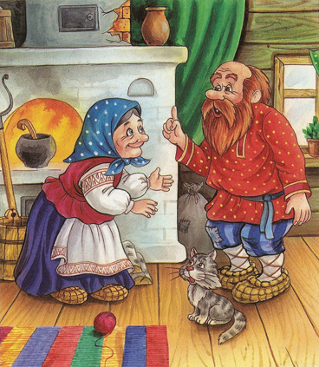
У: Решили они испечь колобок.
У: Замесила баба тесто, слепила колобок. (Вывешивается картинка с изображением колобка)

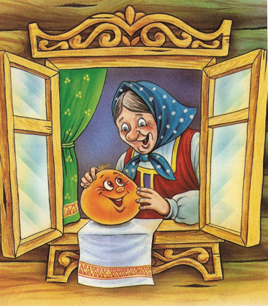

У: Колобок получился румяный и заговорил он человеческим голосом:
К: Я колобок не обыкновенный, а математический. Умею решать примеры и задачи.
У: Удивились дед и бабка, но решили проверить, на самом ли деле колобок математический?
У: И отпустили его.
У: Покатился он по дороге, а дорога была не простая, а вся в кочках-«цифрах».
У: Но удивился Колобок, почему он одни кочки видит, а другие -нет?
2.Устный счет.
У: Давайте поможем Колобку прокатиться через эти кочки.
1000000000000
2

5
1
11

16
12
20

Д: Дети выполняют счет.
У: Катится он по дорожке, а на встречу ему заяц.(вывешивается картинка зайца)
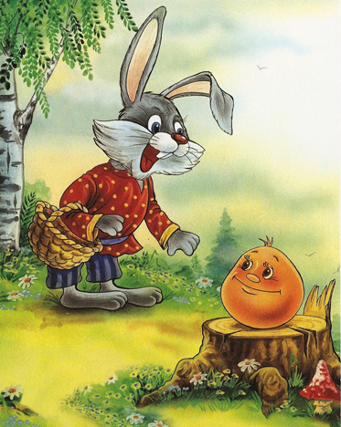
З: Колобок, колобок, я тебя съем.
К: Не ешь меня заяц, я непростой колобок, а математический.
З: Не верю я тебе, давай я тебя проверю; реши примеры.
У: А вы ребята, помогите ему решить цепочку примеров:

6_+ 2 ? + 3 ? - 1 ? - 4 = ?
У: Давайте еще посчитаем:
7+3= ? 11+2=? 15-4=? 12-3=? 19-11=? 15+5=? 13+7=?
У: Посмотрел заяц, действительно Колобок непростой, а математический и решил его отпустить.
3.Составление задач.
У: Катится колобок по дорожке, а на встречу ему волк идет и плачет.(выставляется картинка волка). 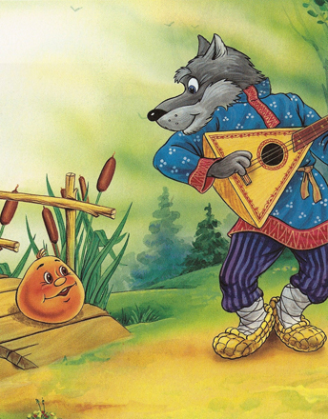

К: Что с тобой случилось-приключилось? -спрашивает Колобок.
В: Да вот никак не могу составить задачи и решить их.
К: Это дело поправимое. Я же колобок непростой ,а математический.
(на доске висят 3 листа-иллюстрации с сюжетом задач).
У: Ребята,давайте поможем колобку составить и решить задачи.(дети записывают условие задачи в тетради и на доске, составляют примеры, записывают ответ).
Задача № 1
В автобусе ехало 20 человек. На остановке вышло 11 человек. Сколько человек осталось в автобусе?

Задача №2
Альбом стоит 7 рублей, а книга на 3 рубля дороже .Сколько стоят альбом и книга вместе?

Задача №3
К кормушке прилетело 10 снегирей ,а синиц на 3 больше. Сколько птиц всего прилетело к кормушке?

У: Долго волк благодарил колобка за помощь.
У: Наконец то колобок покатился дальше.

4.Физкультминутка.
У: А на встречу ему медведь. 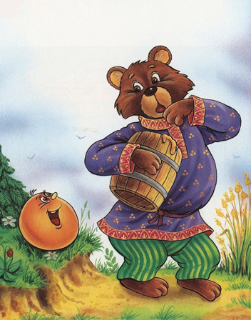
М: «Я тебя съем», -говорит медведь.
К: Не ешь меня, отвечает колобок. Я тебе пригожусь. Ведь я необыкновенный колобок, а математический.
У: Удивился медведь и решил проверить. И говорит колобку:
М: Должен я спать в это время, но не могу. Как вы думаете, почему?
Д: дети отвечают на вопрос.
М: А чтобы проверить, какой ты математический, давай с тобой поиграем.
У: И ребята с тобой поиграют.
У: Встаньте все.
Медведь(учитель)говорит:
М: Я буду говорить, а вы повторяйте за мной.
-Раз, два, три, четыре, пять (хлопают)
-Начал заинька скакать (дети прыгают)
-Прыгать заинька горазд (дети останавливаются)
-Он подпрыгнул десять раз. (подпрыгивают 10 раз)

У: Распрощался колобок с медведем и покатился дальше.

5. «Верно или неверно?»
У: А на встречу ему лиса (выставляется картинка лисы)
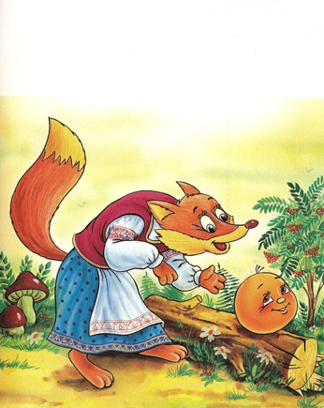
Л: Слыхала я , что не простой ты колобок ,а математический.
Л: Кто бы не давал тебе задание, все задания ты выполняешь.
Л: Но мое задание ты выполнить не сможешь ,и я тебя съем!
К: Это мы еще посмотрим!
К: А если я с заданием не справлюсь ,то меня ребята выручат .Правда ребята?
Задание: «Верно-неверно?» ( на доске нарисована таблица ,ее надо заполнить)
 | + | -
2>10
15=17
16-7=9
5+15=20
12-4=7
8+6=14
20<10

У: Поняла лиса, что съесть ей колобка не удастся, вильнула хвостом и убежала.
К: «Спасибо ,ребята, за вашу помощь. Без вас не уйти бы мне от лисы. Вы настоящие друзья ».
У: И покатился колобок дальше.

6.Итог урока:
У: Что мы делали сегодня на уроке?
Д: Мы сегодня помогали колобку: считали, решали примеры, составляли и решали задачи, играли, заполняли таблицу.
У: Вы молодцы, урок закончен.

